Локальные сети. Работа с VLAN и маршрутизаторами.

Цель работы : изучить на практике основы маршрутизации на примере маршрутизации виртуальных сетей (VLAN) , используя навыки полученные в предыдущих лабораторных работах создать сеть в состав которой будут входить несколько виртуальных сетей и маршрутизатор, обеспечивающий связь между виртуальными сетями и предоставляющими выход из виртуальных подсетей во внешнюю сеть.

Теоретические сведения
- Лекционный материал.
- Таненбаум. Локальные сети с.
- Олиферы. Локальные сети с.

Задание
- Создать модель сети состоящую из 2 подсетей, входящими в состав двух VLAN с номерами Номер Варианта+1 и X. Разбить базовую подсеть по маске Y. Используемый адрес сети, X и Y согласно варианту задания.
- Соединить сети 2-мя коммутаторами, настроить порты коммутатора для работы с соответствующими VLAN и соединить коммутаторы между собой.
- К одному из коммутаторов подключить маршрутизатор с 2 сетевыми интерфейсами.
- Второй интерфейс маршрутизатора подключить к внешней сети. Внешняя сеть эмулируется коммутатором и сервером.

Ход работы
Создание модели сети.
- Определить адрес сети, X и Y для своего варианта, вариант согласно номеру по списку.
Таблица 1.1 — Варианты заданий.
Номер варианта | Базовый адрес сети | X номер 2-го VLAN | Y маска подсети
1 | 192.168.0.0 | 7 | / 24
2 | 172.16.0.0 | 9 | / 23
3 | 172.17.0.0 | 8 | / 25
4 | 172.18.0.0 | 11 | / 28
5 | 172.19.0.0 | 10 | / 27
6 | 10.1.0.0 | 7 | / 26
7 | 10.2.0.0 | 8 | / 23
8 | 10.3.0.0 | 9 | / 28
9 | 10.4.0.0 | 10 | / 24
10 | 10.5.0.0 | 11 | / 25
11 | 10.6.0.0 | 7 | / 26
12 | 10.7.0.0 | 8 | / 27

- Рассчитать какие IP адреса попадают в заданную маску подсети, для реализации нужного количества подсетей.
10.5.0.1-62/26 — в первой подсети
10.5.0.65-126/26 – во второй подсети
- В Packet Tracer 5.0 создать модель LAN состоящей из двух подсетей, количество рабочих станций в каждой подсети модели определяется начальным и конечным адресом. Таким образом в каждой подсети будет 2 рабочие станции IP адреса которых будут представлять собой начальный и конечные адреса хостов для этой подсети.
- Соединить коммутаторы Cisco Catalyst 2960 между собой и подключить к ним рабочие станции.
- Объединить рабочие станции в различные виртуальные сети, согласно варианту задания.
- Провести анализ и тестирование сети, согласно алгоритму приведенному ниже.
- К одному из коммутаторов подключить один из интерфейсов маршрутизатора.
- Настроить порт коммутатора для пропускания всех VLAN-ов на маршрутизатор.
- На маршрутизаторе создать 2 подинтерфейса, с IP адресом, маской и номером соответствующего VLAN-а.
- На втором интерфейсе маршрутизатора настроить IP адрес из внешней сети, в качестве внешней подсети использовать произвольные IP адреса, не попадающие в диапазон локальный адресов.
- Соединить второй интерфейс маршрутизатор с коммутатором внешней сети, к которому подключен сервер.
- На рабочих станциях прописать основной шлюз, соответствующий IP адресу подинтерфейса маршрутизатора для данного VLAN.
- Провести анализ и тестирование сети, согласно алгоритму приведенному ниже.
- Снимок экрана модели сети, настройки коммутатора и маршрутизатора предоставить в отчете.

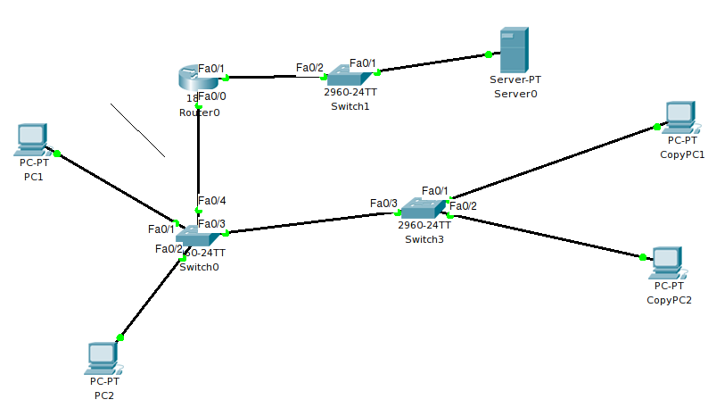
!
Маршрутизатор
version 12.4
no service timestamps log datetime msec
no service timestamps debug datetime msec
no service password-encryption
!
hostname Router
!
!
!
!
!
!
!
!
!
!
!
!
!
!
spanning-tree mode pvst
!
!
!
!
interface FastEthernet0/0
no ip address
duplex auto
speed auto
!
interface FastEthernet0/0.11
encapsulation dot1Q 11
ip address 10.5.0.30 255.255.255.192
!
interface FastEthernet0/0.12
encapsulation dot1Q 12
ip address 10.5.0.100 255.255.255.192
!
interface FastEthernet0/1
ip address 8.8.8.8 255.0.0.0
duplex auto
speed auto
!
interface Vlan1
no ip address
shutdown
!
router rip
!
ip classless
!
!
!
!
!
!
!
line con 0
line vty 0 4
login
!
!
!
end

Свич1
!
version 12.2
no service timestamps log datetime msec
no service timestamps debug datetime msec
no service password-encryption
!
hostname Switch
!
!
spanning-tree mode pvst
!
interface FastEthernet0/1
switchport access vlan 11
!
interface FastEthernet0/2
switchport access vlan 12
!
interface FastEthernet0/3
switchport mode trunk
!
interface FastEthernet0/4
switchport mode trunk
!
interface FastEthernet0/5
!
interface FastEthernet0/6
!
interface FastEthernet0/7
!
interface FastEthernet0/8
!
interface FastEthernet0/9
!
interface FastEthernet0/10
!
interface FastEthernet0/11
!
interface FastEthernet0/12
!
interface FastEthernet0/13
!
interface FastEthernet0/14
!
interface FastEthernet0/15
!
interface FastEthernet0/16
!
interface FastEthernet0/17
!
interface FastEthernet0/18
!
interface FastEthernet0/19
!
interface FastEthernet0/20
!
interface FastEthernet0/21
!
interface FastEthernet0/22
!
interface FastEthernet0/23
!
interface FastEthernet0/24
!
interface GigabitEthernet1/1
!
interface GigabitEthernet1/2
!
interface Vlan1
no ip address
shutdown
!
!
line con 0
!
line vty 0 4
login
line vty 5 15
login
!
!
end

Свич2
!
version 12.2
no service timestamps log datetime msec
no service timestamps debug datetime msec
no service password-encryption
!
hostname Switch
!
!
spanning-tree mode pvst
!
interface FastEthernet0/1
switchport access vlan 11
!
interface FastEthernet0/2
switchport access vlan 12
!
interface FastEthernet0/3
switchport mode trunk
!
interface FastEthernet0/4
!
interface FastEthernet0/5
!
interface FastEthernet0/6
!
interface FastEthernet0/7
!
interface FastEthernet0/8
!
interface FastEthernet0/9
!
interface FastEthernet0/10
!
interface FastEthernet0/11
!
interface FastEthernet0/12
!
interface FastEthernet0/13
!
interface FastEthernet0/14
!
interface FastEthernet0/15
!
interface FastEthernet0/16
!
interface FastEthernet0/17
!
interface FastEthernet0/18
!
interface FastEthernet0/19
!
interface FastEthernet0/20
!
interface FastEthernet0/21
!
interface FastEthernet0/22
!
interface FastEthernet0/23
!
interface FastEthernet0/24
!
interface GigabitEthernet1/1
!
interface GigabitEthernet1/2
!
interface Vlan1
no ip address
shutdown
!
!
line con 0
!
line vty 0 4
login
line vty 5 15
login
!
!
end

Анализ и тестирование сети :
До подключения маршрутизатора:
- Послать пакеты на рабочие станции, находящиеся в одной виртуальной сети. Отразить результаты в отчете.
- Послать пакеты на рабочие станции, находящиеся в разных виртуальных сетях. Отразить результаты в отчете.
После подключения маршрутизатора:
- Послать пакеты на рабочие станции, находящиеся в одной виртуальной сети. Отразить результаты в отчете.
- Послать пакеты на рабочие станции, находящиеся в разных виртуальных сетях. Отразить результаты в отчете.
- Выполнить трассировку пакетов до рабочих станций, находящиеся в разных виртуальных сетях. Отразить результаты в отчете.
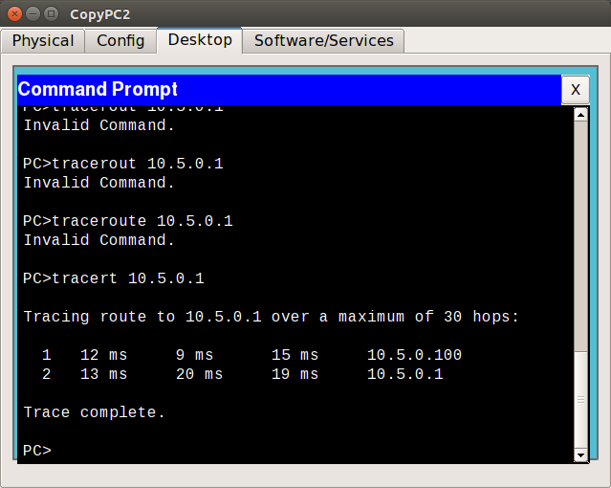
- Выполнить трассировку пакетов до внешней сети, использовать IP адрес сервера. Отразить результаты в отчете.
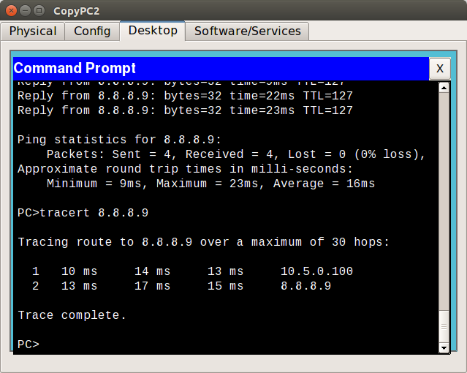
Вопросы:

- Какой командой назначается VLAN на порт коммутатора?
switch(config)# interface{type slot/port | port-channel number}
switch(config-if)# switchportaccess vlan vlan-id
- Как просмотреть список VLAN?
show vlan
- Как просмотреть настройки порта?
show interface <имя порта>
- Как посмотреть все настройки коммутатора?
show running-config
- Как создать подинтерфейс на маршрутизаторе?
configure
interface FastEthernet0/0.<имя подинтерфейса>
- Как добавить подинтерфейс маршрутизатора в нужный VLAN?
encapsulation dot1Q <номер влан>
- Как проверить трассу по которой идут пакеты до конечной точки?
На одной из машин запустить tracert <ip конечной точки>
- Как просмотреть все настройки маршрутизатора ?
show running-config
- Как включить маршрутизацию?
ip routing
- Какими свойствами должен обладать порт коммутатора, к которому подключен маршрутизатор?
Он должен быть Trunk и для него должен быть установлен vlan 1-1005

Литература:

